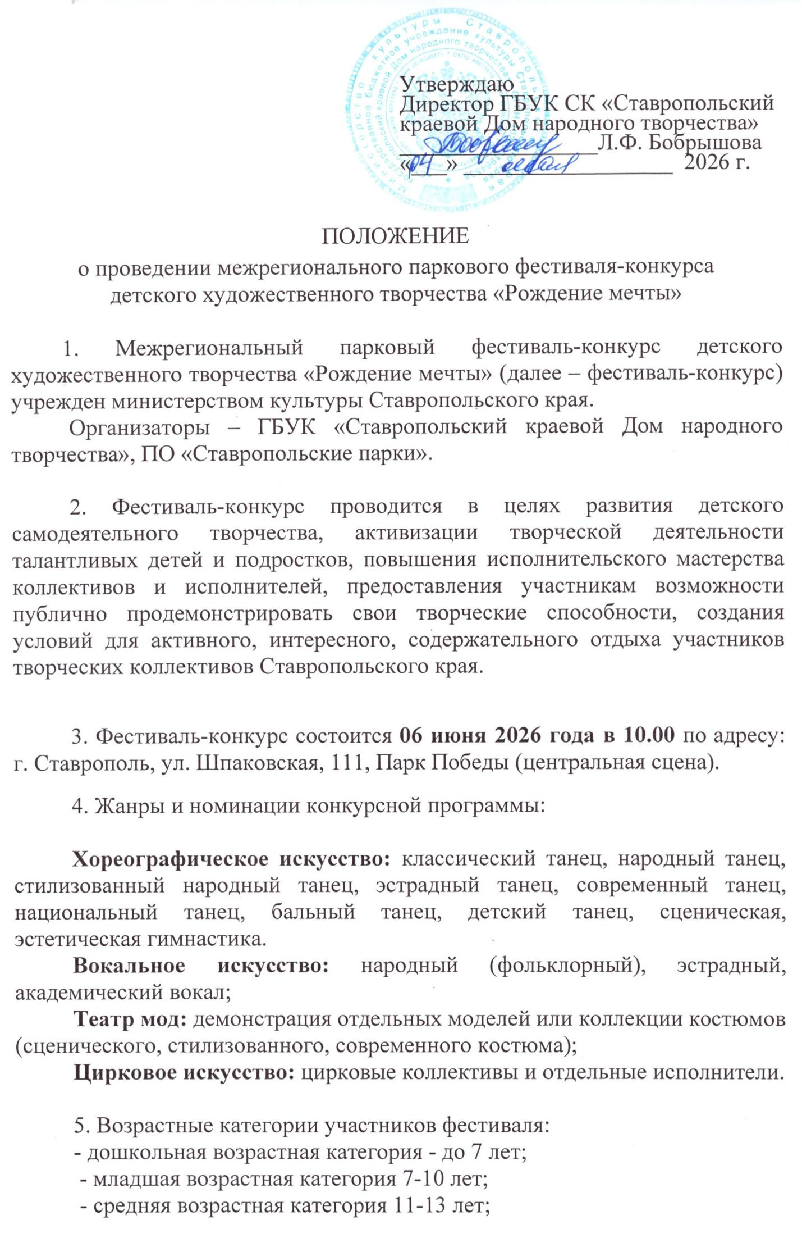
- старшая возрастная категория 14-17 лет;
- смешанная группа.

6. В каждой номинации участники представляют один конкурсный номер, продолжительностью не более 5 минут.
В коллективе каждой возрастной категории допускается наличие до 30% участников младше или старше указанных возрастных рамок (например, в коллективе, участвующем в младшей возрастной категории, может быть до 30% состава младше 7 лет или старше 10 лет).

7. Критерии оценки по жанрам:
Вокальное искусство:
- качество исполнения музыкального произведения;
- соответствие музыкальной формы стилю исполнения;
- яркость и зрелищность
Хореографическое искусство:
- уровень хореографической подготовки;
- балетмейстерское решение;
- соответствие техники стилю исполнения;
- музыкальность и артистизм.
Театр мод:
- качество исполнения костюмов, владение традиционными технологиями;
- гармоничность и яркость художественного образа (грим, прическа, реквизит);
- артистичность.
Цирковое искусство:
- технический уровень исполнения;
- артистичность;
- сложность и выразительность трюкового репертуара.

8. Для оценки конкурсных выступлений создается жюри, в которое входят специалисты в области вокала, хореографии, театральной режиссуры, преподаватели учреждений высшего и среднего профессионального образования, заслуженные деятели культуры и искусства Ставропольского края. Возглавляет жюри конкурса председатель. Жюри имеет право:
- присуждать призовые места, учреждать свои призы;
- делить одно призовое место между участниками и коллективами, присуждать не все призовые места;
- присуждать специальный диплом одному участнику номинации по своему усмотрению.
Решение жюри оформляется протоколом, является окончательным и обсуждению не подлежит.

9. Награждение.
В каждой номинации и возрастной группе участники фестиваля-конкурса награждаются дипломами лауреата I, II, III степени и памятными призами, дипломами I, II, III степени.
Участнику конкурса, набравшему наибольшее количество голосов, присваивается диплом Гран-при фестиваля и памятный приз.

Оргкомитет вправе дисквалифицировать участника, творческий коллектив, руководителя за нарушение дисциплины и неэтичное поведение в отношении членов жюри, оргкомитета, участников мероприятия.

9. Технические требования:
- фонограмма должна быть записана с высоким качеством звука на цифровом носителе (флеш-карте);
- не допускаются конкурсные выступления вокалистов под фонограмму «плюс»;
- для вокальных ансамблей, число участников которых составляет более 5 человек, разрешается использовать свои радиомикрофоны или головные гарнитуры.

10. К участию в фестивале допускаются творческие коллективы и солисты, подавшие заявку на участие (Приложение 1) до 01 июня 2026 года с пометкой «РОЖДЕНИЕ МЕЧТЫ» по адресу электронной почты: skdnt@mail.ru Ставропольский краевой Дом народного творчества, контактный телефон (8652) 26-62-25 Петрова Наталья Владимировна, заместитель директора по творчеству.
11. Участие в конкурсе автоматически предполагает, что участник или его законный представитель согласен с условиями проведения, дает организаторам согласие на обработку его персональных данных, разрешение на проведение фото- и видеосъемки его выступления, в том числе для создания видео и печатной продукции в целях популяризации этой художественной акции.
12. Конкурсная программа будет сформирована по мере поступления заявок участников.

13. Оплата услуг по проведению фестиваля-конкурса составляет:
- солисты – 1000 рублей;
- дуэт, трио – 1500 рублей;
- малая форма (4-7 чел.) – 1500 рублей;
- ансамбли (8-14 чел.) – 2000 рублей; (15-24 чел.) – 2500 рублей;
(от 25 чел.) – 3000 рублей.

13.1 Оплата производится за наличный расчет в кассу учреждения (СКДНТ), через терминал, банкомат и безналичный расчет и расходуется на решение организационных вопросов по проведению фестиваля-конкурса.
Для оформления договоров на участие в конкурсе необходимо предоставить в оргкомитет заявку на участие, банковские реквизиты направляющей стороны (р/с, л/с, ИНН, КПП, БИК, индекс, юридический адрес и т.д.), название организации, Ф.И.О. руководителя.
13.2. Оплата производится в соответствии с заключенным договором (контрактом) с обязательным указанием закона (44-ФЗ или 223-ФЗ) после подачи заявки. В графе «Наименование платежа» нужно указывать: «Оплата услуг по организации и проведению фестиваля-конкурса «Рождение мечты».

Банковские реквизиты организатора:

МФ СК (государственное бюджетное учреждение культуры Ставропольского края «Ставропольский краевой Дом народного творчества»)
действует на основании Устава
Директор Бобрышова Лариса Федоровна
ГБУК «СКДНТ» л/сч 056.70.009.8
355006 г. Ставрополь пр. К.Маркса,54
ИНН 2636030371 КПП263601001
ЕКС 40102810345370000013
Казначейский счет
03224643070000002101
БИК 010702101
Банк: ОКЦ № 2 ЮГУ Банка России//УФК по Ставропольскому краю
г. Ставрополь
ОГРН 1022601964538
ОКТМО 07701000
В назначении платежа указывать тип средств 04.01.02 Конкурс «Рождение мечты».
бухгалтерия тел. 8 (8652)26-64-75
Электронная почта: skdnt@mail.ru

ОРГКОМИТЕТ ОСТАВЛЯЕТ ЗА СОБОЙ ПРАВО ЗАКОНЧИТЬ ПРИЁМ ЗАЯВОК РАНЕЕ УКАЗАННОГО СРОКА, В СВЯЗИ С БОЛЬШИМ КОЛИЧЕСТВОМ НАБРАННЫХ УЧАСТНИКОВ.

Приложение № 1

ЗАЯВКА
на участие в Межрегиональном парковом фестивале-конкурсе художественного творчества детей «Рождение мечты»

Название коллектива (или исполнителя)_________________________________________________________________________________________________________________________
Количество участников _____________________________________________
Возраст (сколько полных лет)________________________________________ __________________________________________________________________Адрес (округ, город, населенный пункт)_____________________________________________________________

Полное наименование учреждения_____________________________________
____________________________________________________________________________________________________________________________________
Ф.И.О. руководителя_________________________________________________
Название номера___________________________________________________
__________________________________________________________________
__________________________________________________________________
(с обязательным указанием автора слов и музыки исполняемого произведения)
Номинация ________________________________________________________
Технический райдер_________________________________________________
(указать количество микрофонов)
Контактный телефон ____________________ факс_______________________
Дополнительная информация_________________________________________

Место печати учреждения

___________________
подпись руководителя

